Définir et diffuser le code d'un événement Wooclap

Définir le code
Lorsque vous créez un événement Wooclap, une adresse Web est proposée pour celui-ci, avec une partie d'identification unique (slug). Vous pouvez éditer cette partie.
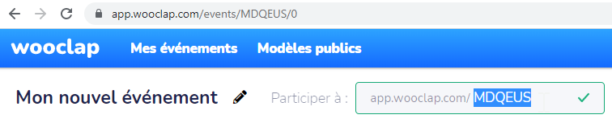

Diffuser le code
Chaque événement possède une diapo (slide) informative. L'afficher permet de diffuser à l'auditoire le code de l'événement sous plusieurs formes, notamment celle d'un QR code.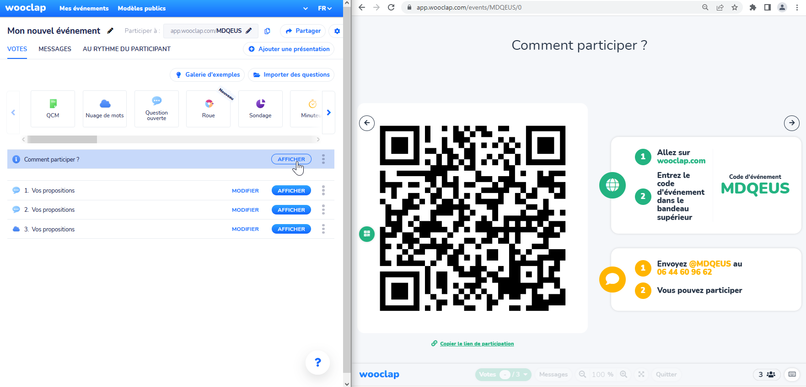
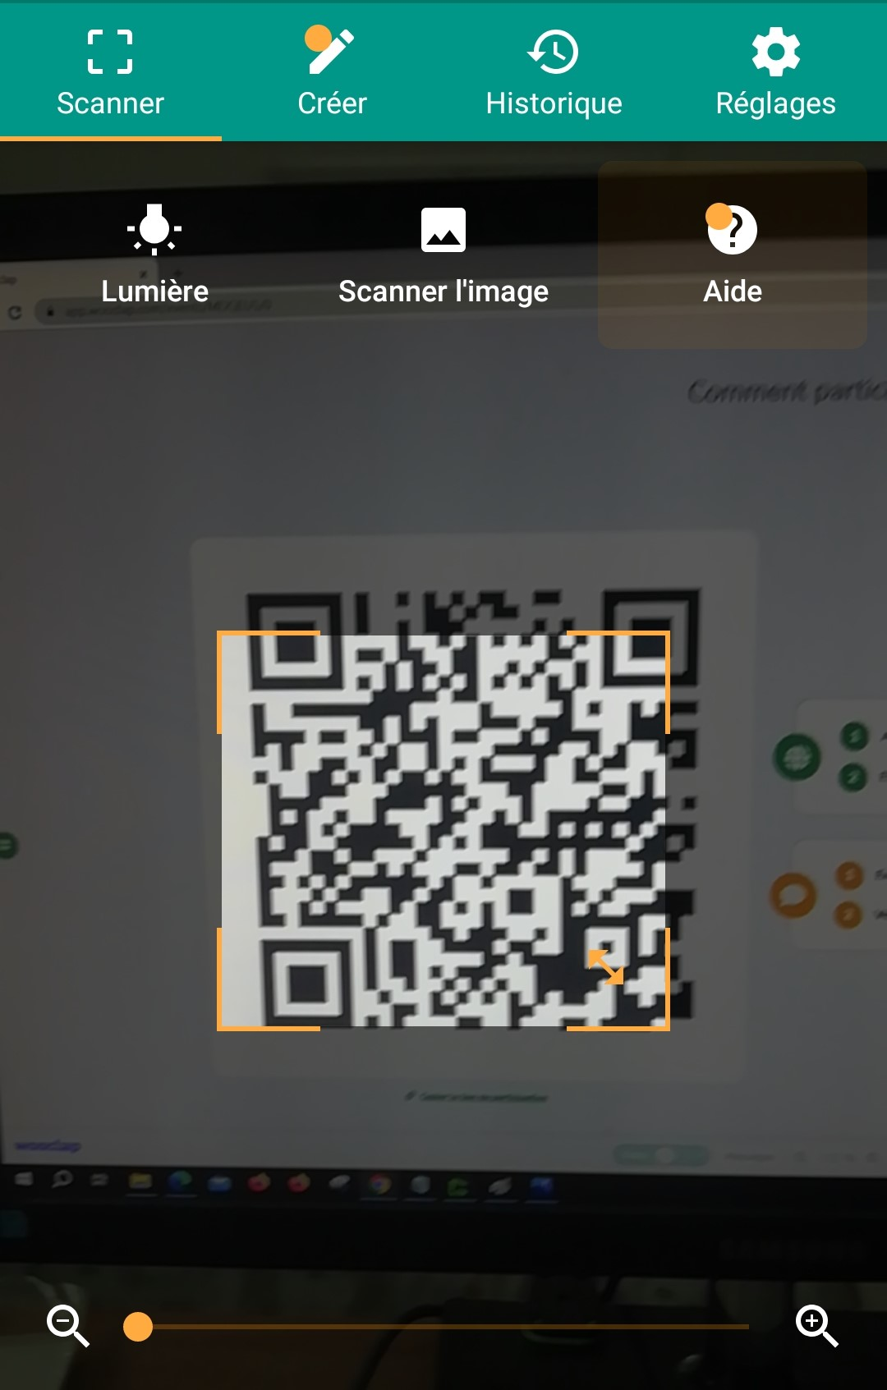 Utilisation d'un scanner de QR codes sur un appareil mobile 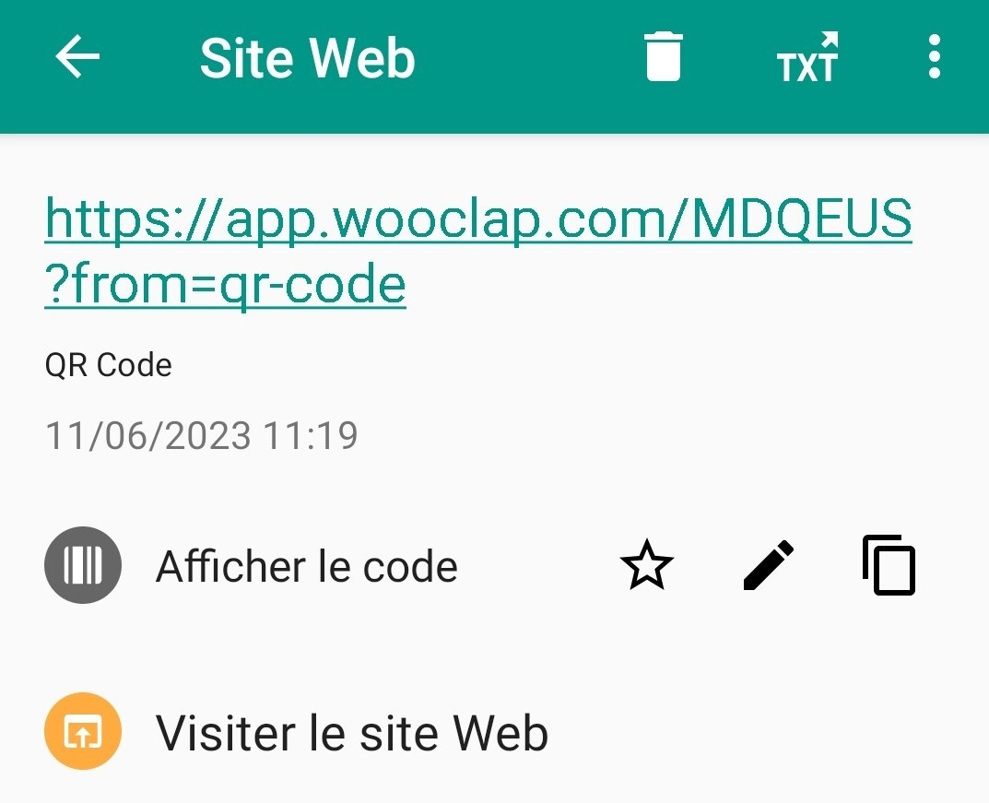 Obtention du lien Pour revenir à l'écran de gestion des diapos, cliquez sur 

